실습 5-1

2022100382 경제학과 이찬

1. **CBV**

* 예제에서는 UploadBuffer라는 클래스를 선언하여 자원 공유를 위해 사용함
* 해당 클래스의 Template을 구현함으로써 어떤 자원을 공유할 것인지 설정 가능
* DX에 ID3D12Resource으로써 할당된 리소스를 memcpy를 이용해 GPU에 전달하는 CopyData 메소드가 정의되어 있음
* D3D12_DESCRIPTOR_HEAP_DESC를 통해 CBV Heap 디스크립터를 생성
* 예제의 d3dUtil::CalcConstantBufferByteSize를 통해 최소 256bytes를, 아니면 그의 배수만을 반환하는 메소드를 통하여 Constant Buffer 안 데이터의 Size를 계산
* 이렇게 계산된 Size와 목표하는 자원의 인덱스를 가지고 Resource에서 GPU의 메모리 주소를 가져와 Buffer의 위치를 계산
* 해당 Size와 Buffer 위치를 D3D12_CONSTANT_BUFFER_VIEW_DESC를 통해 생성한 CBV 디스크립터에 설정하고 CBV 생성
* XMMatrixLookAtLH를 통해 view matrix를 계산
* World matrix를 rotationAxis에 대하여 회전. 이때 회전각도는 GameTimer 객체의 시간값
* 이후 world, view, projection matrix를 순서대로 곱하여 wvp matrix를 계산

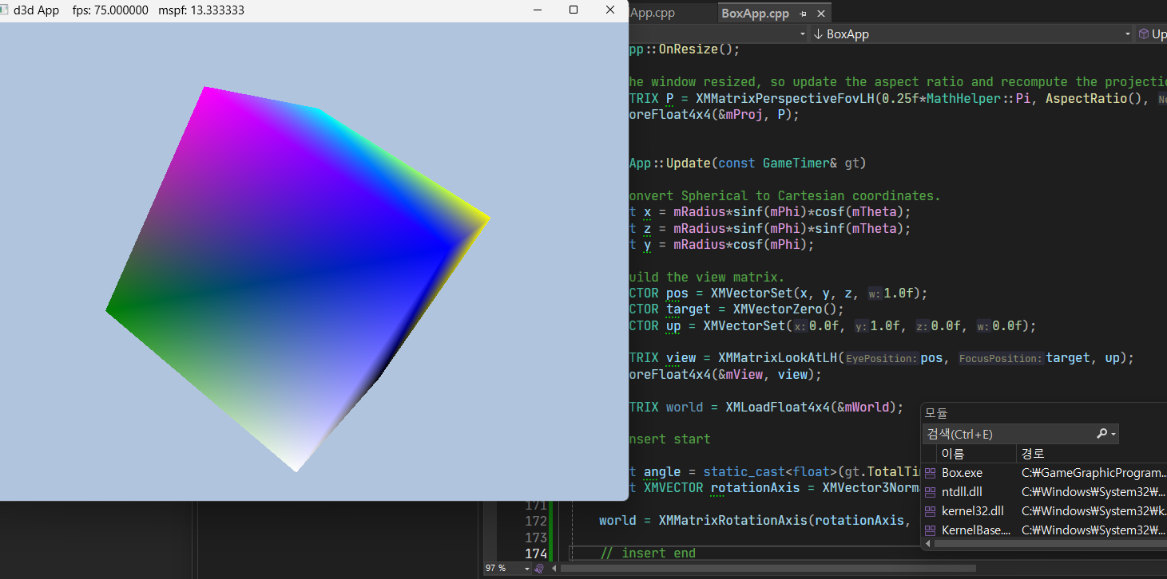

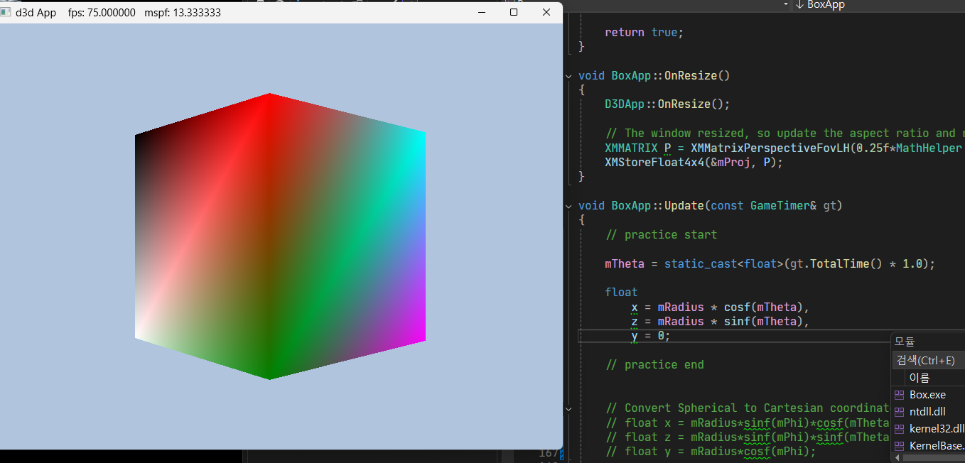

1. **피라미드 출력**

